2023-2024学年高一上学期期中考试
模拟卷02（江苏专用）
（考试时间：75分钟 试卷满分：100分）
注意事项：
1．本试卷分第Ⅰ卷（选择题）和第Ⅱ卷（非选择题）两部分。答卷前，考生务必将自己的姓名、准考证号填写在答题卡上。
2．回答第Ⅰ卷时，选出每小题〖答 案〗后，用2B铅笔把答题卡上对应题目的〖答 案〗标号涂黑。如需改动，用橡皮擦干净后，再选涂其他〖答 案〗标号。写在本试卷上无效。
3．回答第Ⅱ卷时，将〖答 案〗写在答题卡上。写在本试卷上无效。
4．测试范围：鲁教版必修一第一、二章
5．考试结束后，将本试卷和答题卡一并交回。
第Ⅰ卷
一、选择题：本题共25小题，每小题2分，共50分。在每小题给出的四个选项中，只有一项符合题目要求。
（2022秋·江苏扬州·高一扬州市第一中学校考期中）下图为“天问一号”探测器示意图。火星车的肚子旁还装有4个“大翅膀”,这4个“翅膀”是太阳能电池板，专门为火星车运行提供能源。据此完成下面小题。
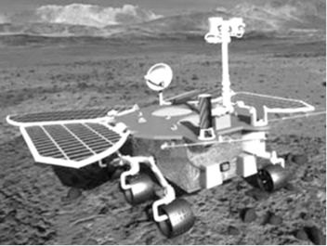
1．“天问一号”探测器（ ）
A．发射和运行时可能受极光的干扰 B．定轨以后位于地球平流层
C．运行的能量主要来源于太阳辐射 D．发射起飞后成为自然天体
2．我国首次海上航天发射试验选择在太阳活动微弱时段进行是为了避免（ ）
A．地球磁暴导致航天器方向错乱 B．黑子和耀斑爆发带来降水异常
C．航天器与地面指挥系统通信不畅 D．太阳风暴干扰发射场风速
（2022秋·江苏连云港·高一统考期中）广西位于我国的西南部，日照充足，但由于广西地形复杂，太阳能资源空间分布差异较大。左图为广西年太阳辐射总量分布图，右图为广西地形图。读图完成下面小题。
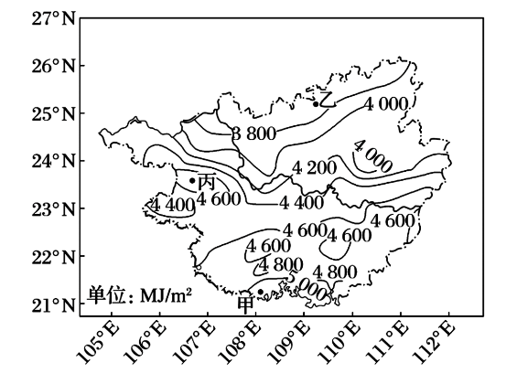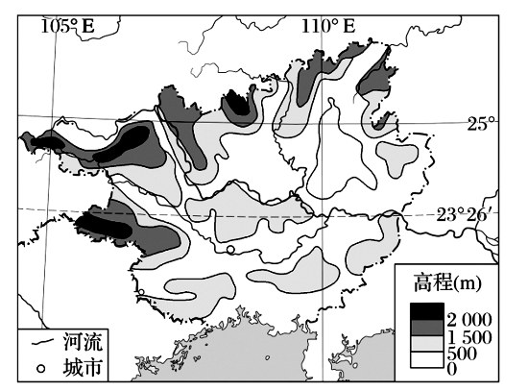
3．广西年太阳辐射总量的总体空间分布特征是（ ）
A．东多西少 B．东少西多 C．南少北多 D．南多北少
4．丙地年太阳辐射总量不同于周边地区的影响因素是（ ）
A．纬度位置 B．海拔高低 C．地表植被 D．天气状况
（2023春·江苏·高一学业考试）读图，据此完成下面小题。
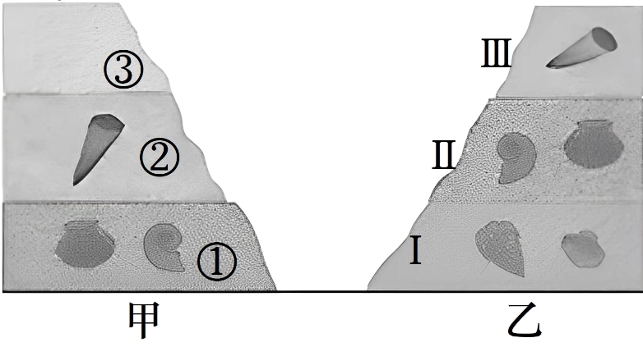
5．图中甲、乙两地位于同一时代的地层是（ ）
A．①、I B．②、Ⅱ C．③、Ⅱ D．②、Ⅲ
6．关于图中地层的说法，正确的是（ ）
A．①到③地层的厚度一样 B．每个地层中都含有化石
C．年龄最老的是I D．甲地地层比乙地相同高度地层形成早
（2022秋·江苏盐城·高一盐城市伍佑中学校考阶段练习）2020年1月25日01时55分土耳其东部（北纬38.35°，东经39.12°）发生6.8级地震，震源深度10千米。据此完成下面小题。
7．地震发生时，建筑物并不会马上倒塌，一般都会间隔约12秒，这就是地震救援领域所说
的“黄金12秒”，在这12秒中人们可以决定是躲还是逃。“黄金12秒”确定的依据是（ ）
A．横波和纵波的传播介质存在差异 B．人体对紧急事件的生理反应能力
C．横波和纵波的传播速度存在差异 D．建筑物的抗震系数
8．地震发生时，当地人们感觉到（ ）
A．左右摇晃 B．上下颠簸
C．先左右摇晃，后上下颠簸 D．先上下颠簸，后左右摇晃
（2022秋·江苏连云港·高一江苏省海头高级中学校考阶段练习）下图是“地球圈层间物质交换示意图”。读图完成下面小题。
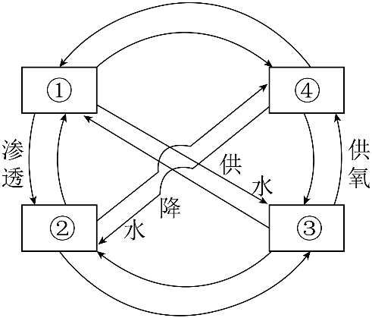
9．“落红不是无情物，化作春泥更护花”反映的圈层关系是（ ）
A．①② B．②③ C．①③ D．③④
10．“坐看黑云衔猛雨,喷洒前山此独晴”,体现的圈层作用是（ ）
A．①② B．②③ C．①③ D．②④
（2022秋·江苏盐城·高一江苏省响水中学校考期中）2020年11月28日，佛山某学生在微信朋友圈分享傍晚最美的天空（左图）。右图为大气受热过程示意图。
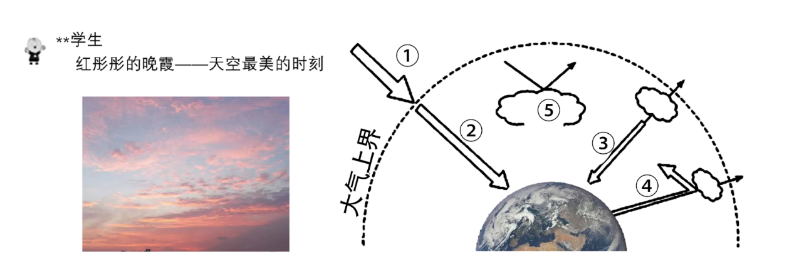
11．该学生拍摄的“最美天空”，这种现象出现在（ ）
A．对流层 B．平流层 C．高层大气 D．臭氧层
12．近地面大气主要的直接热源是（ ）
A．② B．③ C．④ D．⑤
13．用上图解释“秋高气爽”的天气，昼夜温差较大的原因是（ ）
A．⑤较弱，③较弱 B．②较弱，③较强
C．①较弱，⑤较强 D．⑤较强，③较强
（2022秋·江苏扬州·高一扬州市第一中学校考期中）海陆热力性质差异使海岸附近风向发生日变化。影视剧中往往让女主角面朝大海，海风吹拂下让头发飘逸以反映女主角的快乐心情。图中左图为某日我国东部沿海某区域近地面和高空等压面示意，右图示意该地某日温度变化曲线。读图回答下面小题。
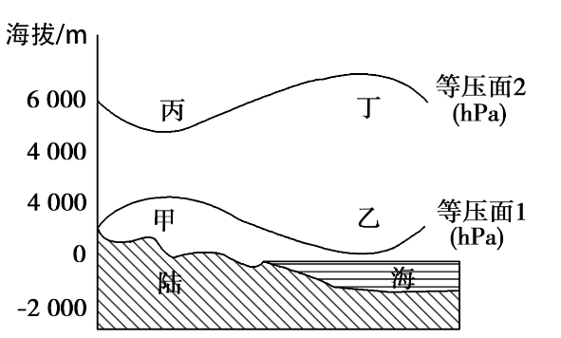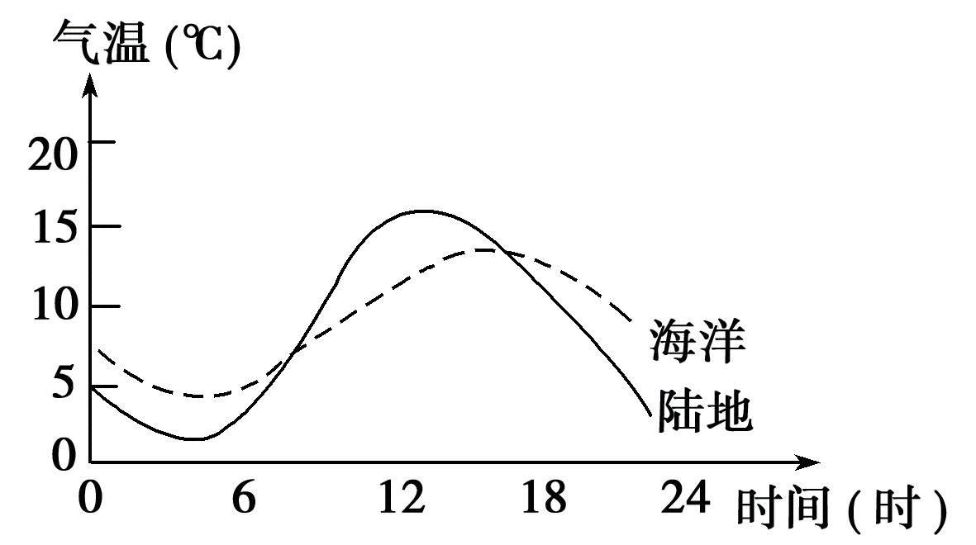
14．关于图示的判断，正确的是（ ）
A．图中气压：丙地>丁地>甲地>乙地 B．甲地气温高于乙地
C．甲地此时晴朗天气 D．乙地盛行下沉气流
15．结合左图，此时，下列现象描述正确的是（ ）
A．白天，海洋气压低于陆地，吹陆风
B．夜间，海洋气压高于陆地，吹海风
C．白天，陆地气温低于海洋，吹海风
D．夜间，海洋气温高于陆地，吹陆风
（2022秋·江苏泰州·高一泰州中学校考期中）下图是2022年1月16日某时刻我国南方部分区域气压分布图。读图，完成下面小题。
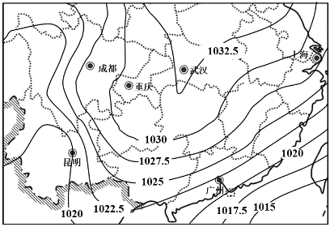
16．图示时刻，昆明地区的风为（ ）
A．西北风 B．东北风 C．东南风 D．西南风
17．该时刻重庆、武汉、广州、上海四地风力最大的是（ ）
A．重庆 B．广州 C．上海 D．武汉
（2023春·江苏·高一统考学业考试）在认识到城市内涝问题的严峻性后，上海市打造“雨水银行”，让“天落水”循环使用。读左图“雨水利用过程示意图”和右图“快排模式与海绵城市”对比图，完成下面小题。
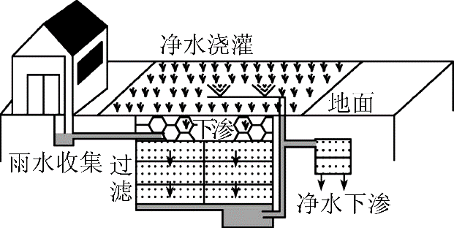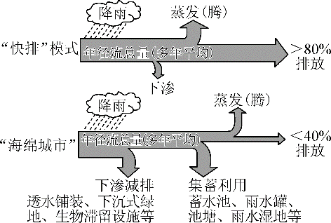
18．“雨水银行”的建设对水循环环节的影响是（ ）
A．水汽输送量减少 B．地表径流量减少
C．下渗量减少 D．蒸发（腾）量增加
19．“海绵城市”与传统“大雨快排”措施的差别是（ ）
A．“快排”措施增加了城市的可用水量
B．“快排”措施与自然水文环境相仿
C．“海绵城市”增大了城市地表排水量
D．“海绵城市”提高城市抗旱防涝能力
（2023秋·江苏盐城·高一射阳县第二中学校考期末）“掉深”即“海中断崖”，是由于海水性质发生跃变，海水浮力由上至下急剧减小，使潜艇犹如从“从山顶跳下悬崖”一样，引发潜艇的破损并导致沉没。结合8月大西洋表层海水温度、盐度、密度随纬度的变化图”，完成下面小题。
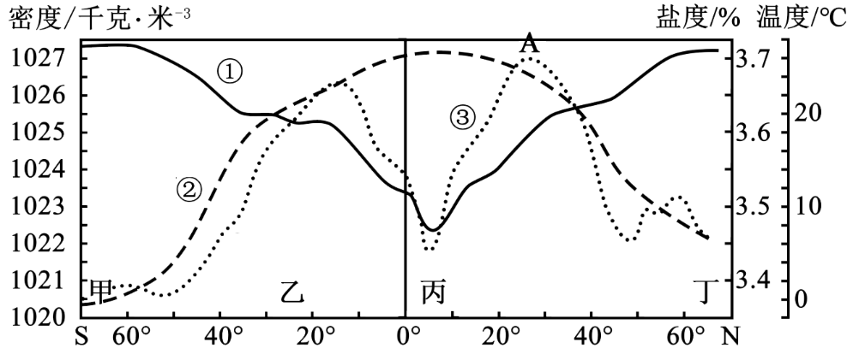
20．图中三条曲线对应正确的是（ ）
A．①-海水温度、②-海水盐度、③-海水密度
B．①-海水盐度、②-海水温度、③-海水密度
C．①-海水温度、②-海水密度、③-海水盐度
D．①-海水密度、②-海水温度、③-海水盐度
21．下列关于造成“掉深”现象的海水性质变化的叙述正确的是（ ）
A．海水盐度由上至下急剧增加 B．水下滑坡引起海啸
C．海水温度由上至下急剧降低 D．海水密度由上至下急剧减小
（2023春·江苏·高一统考学业考试）“远上寒山石径斜，白云生处有人家。停车坐爱枫林晚，霜叶红于二月花。”2022年10月初，北京香山上的枫叶全部应季变色，披上了一层火红色的外衣，而彼时南通地区的枫叶还未完全变色。据此完成下面小题。
22．枫树林属于（ ）
A．针叶林 B．落叶阔叶林 C．常绿硬叶林 D．常绿阔叶林
23．秋季北京的枫树叶先于南通变红，其主要影响因素是（ ）
A．地形 B．降水 C．光照 D．热量
（2023秋·江苏盐城·高一盐城市第一中学校联考期末）下图为某地区植被景观图。据此完成下面小题。
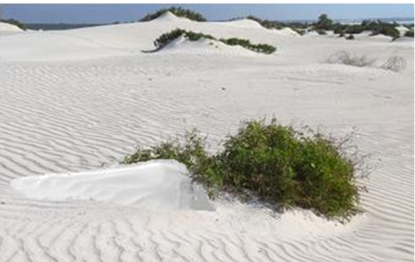
24．图示植被在我国主要分布于（ ）地区。
A．东北 B．东南 C．西北 D．西南
25．下列关于该类植被的说法，正确的是（ ）
①生产量低，生物质积累缓慢
②叶片薄且宽，表面光滑无绒毛，利于反光抵抗灼热
③叶面小或退化，呈鳞片状、刺状或无叶，以减少水分蒸腾
④大多数根系发达，利于吸收水分
A．①②③ B．①③④ C．①②④ D．②③④
第Ⅱ卷
二、综合题：本题共3小题，共50分。
26．（2020秋·江苏连云港·高一校考阶段练习）阅读图文材料,回答下列问题。（20分）
“地处青藏高原和黄土高原交会地带的和政县是远古时代各种古脊椎动物繁衍生息的乐园,孕育了今天弥足珍贵的古脊椎动物化石群。不同化石群埋藏在不同的地层中。据了解,1000万年前的古脊椎动物化石,是研究青藏高原隆升历史及古环境、古气候的重要物质依据和信息源。”看到这个消息,上海某中学地理小组的同学特别感兴趣,他们决定利用暑假前去实地考察研究一番。在地理老师的指导下,他们给这次考察命了名,并做了大量物质上、知识上的准备工作。
（1）考察名称： 与地质年代、自然地理环境的关系。（2分）
（2）考察工具准备： 。（4分）
结合相关材料,他们绘制了一幅古生物化石地表分布示意图,并对相关问题进行了分析。
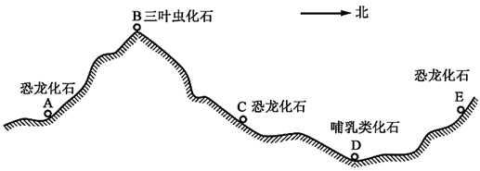
（3）按地质年代,该区域最老的岩层至少形成于 代。三叶虫生活时期该地应为 环境;恐龙繁盛时期,该地区应为 环境,气候、植被特点为 。（8分）
（4）考察结论:根据实地考察及材料分析,他们认为迄今为止青藏高原地区:地理环境经历了 环境向 环境的演变；由不同化石的相对位置关系可知,地壳经历了 （抬升、下降、水平）运动。（6分）
27．（2021秋·江苏苏州·高一常熟中学校考阶段练习）下图为北大西洋洋流分布示意图。读图回答下列问题。（16分）
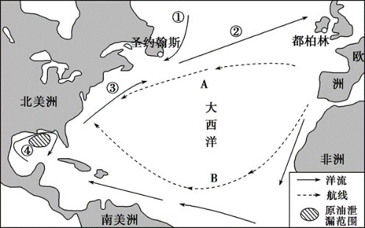
（1）分别判断①②两支洋流的类型，并说明理由。（4分）

（2）都柏林和圣约翰斯所处的纬度差不多，但1月份都柏林的气温为8℃时，圣约翰斯的气温常在0℃以下，试分析造成这种现象的原因。（4分）

（3）图示海域可能存在一大型渔场，用⊗标出，并分析该渔场形成的主要条件。（4分）

（4）古代，哥伦布从欧洲去美洲时，走了图中A、B两条不同的路线。有趣的是，距离较短的A路线用了37天，距离较长的B路线却只用了22天，试分析原因。（4分）

28．（2022秋·江苏·高一南京市第五高级中学校联考阶段练习）阅读图文材料，完成下列要求。（14分）
下图为非洲的气候类型图及甲地、丙地的景观照片。
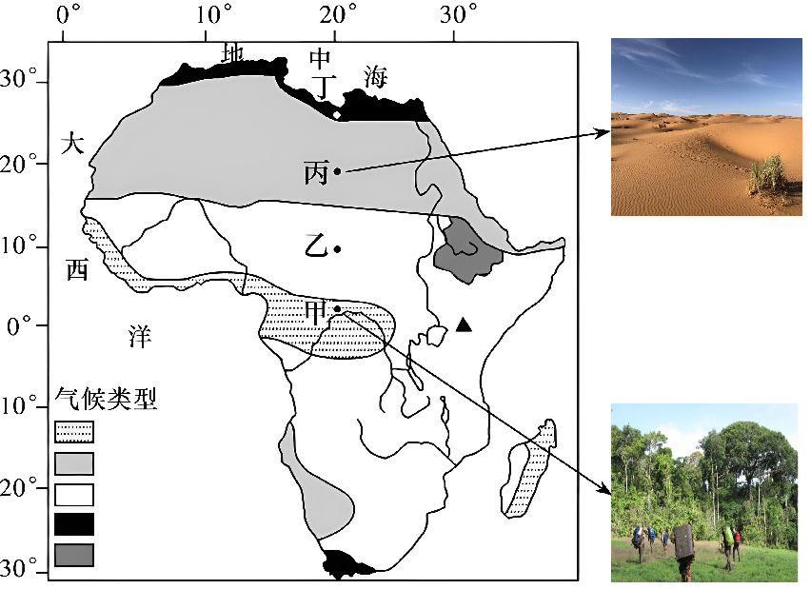
（1）甲地照片所反映的植被类型是 ，其植被特征是 。（4分）
（2）与甲地相比，乙地的植被 （填“有”或“无”）季相变化，乙地的乔木往往长有粗大树干，是为了 。（4分）
（3） 丙地照片反映的植被类型是 ，其植被特征是 。（4分）
（4）丁地乔木多蜡质（革质）叶片，试分析其主要的原因。（2分）
——★ 参 考 答 案 ★ ——
1．C 2．C
〖解 析〗1．探测器在海南文昌卫星发射中心发射，而极光主要发生在极地高纬度地区，探测器发射并不会受到极光的干扰，A错误；“天问一号"探测器的运行轨道位于地球与火星之间，不在地球大气层以内，B错误；根据材料信息可知，探测器4个“大翅膀"是太阳能电池板，专门为火星车运行提供能源，所以探测器的运行的能量主要来源于太阳辐射，C正确；“天问一号"探测器发射起飞后由地球表面逐渐进入宇宙空间，脱离地球大气层之前不属于天体，进入宇宙空间后成为天体，但是其属于人造天体，D错误。故选C。
2．航天器导航不依靠地球磁场，因此地球磁暴不会导致航天器方向错乱，A错误；黑子和耀斑爆发带来降水异常，对航天器发射影响有限，B错误；太阳活动有可能影响地球上的无线电短波通信，干扰航天器与地面指挥系统通信，C正确；由于地球磁场和上空大气的影响，太阳风暴不能到达近地面，更不能干扰发射场风速，D错误。故选C。
3．D 4．D
〖解 析〗3．读广西壮族自治区年太阳辐射总量分布图可知，广西北回归线以北大部分地区，年太阳辐射总量不到4200，最北部则不足3800，是广西年太阳辐射总量最少的地区。而广西北回归线以南大部分地区，年太阳辐射总量可以达到4400以上，最南部可达5000以上，是广西年太阳辐射总量最多的地区。故广西年太阳辐射总量的总体空间分布具有南多北少的特点，D正确，ABC错。故选D。
4．在等值线图的判读中，依据“大于大的,小于小的"原则，图中丙地的数值在4600- 4800之间，与周边地区相比，丙地年太阳辐射总量较多，结合广西壮族自治区的地形图可知，丙地处于河谷地区， 两侧高山分布，且为西南风(夏季风)背风坡，降水相对较少，多晴天，大气对太阳辐射的削弱作用较弱，地表得到的太阳辐射较多，D正确；甲地年太阳辐射总量比同纬度的地区多，说明纬度不是主要影响因素，A错误；海拔高的地方大气稀薄，与丙地情况不符，B错误；地表植被不影响太阳辐射，C错误；故选D。
5．D 6．C
〖解 析〗5．根据所学知识可知，相同时代的地层含有相同的化石，不同时代地层中所含的生物化石也不相同，因此图中甲、乙两地位于同一时代的地层是①和Ⅱ，②和Ⅲ，D正确，ABC错误。故选D。

6．①到③地层形成在不同的时代，沉积时间不同，因此厚度不可能一样，A错误；图中③地层中没有化石，B错误；年龄最老的地层是最下部的地层，Ⅰ位于Ⅱ的下部，①和Ⅱ中含有相同的生物化石，属于相同时代的地层，因此Ⅰ地层年龄最老，C正确；甲地地层比乙地相同高度地层形成时间要晚，D错误。故选C。
7．C 8．D
〖解 析〗7．一般认为地震波造成的水平晃动力是造成建筑物破坏及人员大量伤亡的主要原因，地震波横波（慢）与纵波（快）由于速度差引起的传播时间有一个较短的间隔（大约12秒左右），因此在地震发生后，横波到达之前是躲避或逃避的最好时间，即“黄金12秒”。由此判断，黄金12秒”产生的原因是横波和纵波的传播速度差异，C符合题意；从震源到人们所在地横波和纵波的传播介质是基本相同的，因此“黄金12秒”与传播介质差异无关，排除A；“黄金12秒”与人体对紧急事件的生理反应能力、建筑物的抗震系数等关系不大，排除B、D。故选C。
8．地震波中横波到达时表现为物体左右摇晃，纵波到达时表现为物体上下颠簸，由于地震横波和纵波的传播速度存在差异，纵波快，横波慢，故地震发生时，当地居民的感觉是先上下颠簸，后左右摇晃，D正确，ABC错误。故选D。
9．B 10．D
〖解 析〗9．根据图示圈层降水、供水、渗透和供氧的功能可知，图中①②③④依次代表的是水圈、岩石圈、生物圈、大气圈。“落花”属于生物圈，“春泥”属于岩石圈，B正确。故选B。
10．诗词的大意是作者歇于山中，忽然天色突变，但见黑云衔带着豆大的雨点喷洒而至前山而我所坐的地方却晴朗无雨。说明雨是空气在沿着山坡向上爬升的过程中形成的，符合地形雨的形成特点，属于岩石圈对大气圈的影响，对应的是②→④。故选D。
11．A 12．C 13．A
〖解 析〗11．根据材料信息可知，佛山某学生拍到了红彤彤的晚霞，该现象出现在与人类活动最密切的对流层，A正确，排除BCD。故选A。
12．根据所学知识，近地面大气的主要的直接热源在于地面辐射，图中②为太阳辐射，③为大气逆辐射，④为地面辐射，⑤为大气的反射（削弱）作用，C正确，排除ABD。故选C。
13．根据所学知识，秋高气爽的天气昼夜温差较大，主要原因在于，云层较薄，白天时太阳辐射（②）较强，云层对太阳辐射的削弱作用（⑤）较弱，到达地面的太阳辐射较强，白天气温较高；夜晚时，由于云层较薄，大气逆辐射（③）的保温作用较差，温度较低，A正确，排除BCD。故选A。
14．C 15．D
〖解 析〗14．垂直方向上，近地面气压高于高空气压，因此气压甲＞丙、乙＞丁；由图中等压面分布可知，甲处位于等压面向高处凸出，乙处位于等压面向低处凸出，所以气压甲＞乙；丁处位于等压面向高处凸出，丙处位于等压面向低处凸出，所以气压丁＞丙。综上所述图中气压甲地>乙地>丁地>丙地，A错误；甲地遇冷气流下沉形成高压，乙处受热空气上升形成低压，因此甲地气温低于乙地，B错误；甲地为高压，盛行下沉气流，天气晴朗，C正确；乙地盛行上升气流，D错误。故选C。
15．白天海洋增温较陆地慢，气温较陆地低，气流下沉形成高压。陆地气温较高，气流上升形成低压，风从海洋吹向陆地，即吹海风，AC错误；夜间海洋降温较陆地慢，气温较陆地高，气流上升形成低压。陆地气温较低，气流下沉形成高压，风从陆地吹向海洋，即吹陆风，B错误，D正确。故选D。
16．C 17．B
〖解 析〗16．读图可知，昆明东北方向为高压，西南为低压，风向由高压指向低压，与等压线垂直，在地转偏向力的影响下，向右偏，形成东南风，C正确，ABD错误；故选C。
17．风力大小看等压线的密集程度，等压线越密集，风力越大，读图可知，该时刻重庆、武汉、广州、上海四地等压线最密集的是广州，故广州风力最大，B正确，ACD错误；故选B。
18．B 19．D
〖解 析〗18．读图可知，“雨水银行”主要通过增强雨水下渗、集蓄等途径循环使用水资源，因此“雨水银行”的建设会增加下渗量，减少地表径流量，对水汽输送影响不明显，B正确，AC错误；图中显示，与快排模式相比，具有“雨水银行”功能的海绵城市蒸发（腾）量减小，D错误。故选B。
19．读右图可知，“快排”措施排放了80%的雨水，从而导致城市的可用水量较小，A错误； “快排”措施是人们改造地表环境所致，与自然水文环境不同，B错误；图中显示，与“快排”措施相比，“海绵城市”排放的水量由80%减少为40%，C错误； “海绵城市”通过增强雨水下渗、集蓄等途径提高城市抗旱防涝能力，D正确。故选D。
20．D 21．D
〖解 析〗20．根据所学知识，从副热带海区向南北两侧递减的是海水表层盐度，所以③是海水盐度；一般海水表层温度从低纬度向高纬度递减，所以②是海水温度；一般温度越高，海水密度越小，所以①是海水密度。因此D正确，ABC错误。故选D。

21．结合材料可知，掉深指海中断崖，指海水性质发生跃变，其浮力大小由上至下急剧减小，使浮力大小出现明显改变主要在于海水密度发生跃变，因此出现掉深现象的海水性质变化为海水密度由上至下急剧减小，D正确，排除ABC。故选D。
22．B 23．D
〖解 析〗22．枫树林的叶片较大，属于阔叶林，材料信息表明，香山上的枫叶全部在秋季变色，然后就会落叶，因此枫树林属于落叶阔叶林，B符合题意，排除ACD。故选B。
23．枫树林的叶片主要是因气温下降到一定程度而变红，北京的纬度高于南通，因此北京先于南通降温到枫树叶变红，D符合题意；秋季北京的枫树叶先于南通变红，与地形关系不大，与降水、光照也有一定关系，但不是主要影响因素，排除ABC。故选D。
24．C 25．B
〖解 析〗24．图中荒漠广布，故主要位于气候十分干旱的西北地区，C正确，ABD错误，故选C。
25．该植被主要位于气候十分干旱的温带大陆性气候区内部，因此，生产量低，生物质积累缓慢，①正确；为适应干旱的环境，植物叶面小或退化，呈鳞片状、刺状或无叶，以减少水分蒸腾，③正确，②错误；大多数根系发达，以获得地下水，利于吸收水分，④正确。综上所述，故选B。
第Ⅱ卷
26．（1）生物化石
（2）该区岩层等资料、指南针、地质锤、笔、纸
（3）古生 海洋 陆地 气候温暖湿润,植被茂密
（4）海洋 陆地 抬升
〖解 析〗（1）由材料可知，1000万年前的古脊椎动物化石,是研究青藏高原隆升历史及古环境、古气候的重要物质依据和信息源。说明此次考察要结合自然地理环境和地质年代，通过生物化石来对青藏高原进行研究。
（2）由于要前往青藏高原，当地环境恶劣，并且要进行考察，考虑可以携带的工具有该区岩层等资料、指南针、地质锤、笔、纸，避免迷失方向和方便对数据进行统计分析。
（3）有化石的种类可以发现，存在三叶虫化石，这是古生代的生物，所以推测最老的岩层至少形成于古生代。结合所学知识，三叶虫生活在远古的海洋中，推测当时此地区为海洋环境。恐龙作为大型动物，大多数生存在陆地上。并且当时的气候条件一般是温暖湿润，植被茂盛，这样才满足生物的生存需求。

以上内容仅为本文档的试下载部分，为可阅读页数的一半内容。如要下载或阅读全文，请访问：https://d.book118.com/938061007106006042

